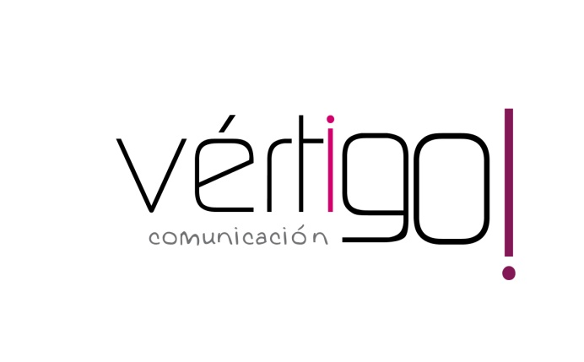

OFF HILO MUSICAL
DON MARKET
Del 7 al 31 de
ENERO

- Estimado cliente, en Don Market Descuento queremos que empieces el año ahorrando. Llévate lenteja verdina Caballero de medio kilo a sólo 55 céntimos y pastas Gallo de 250 gramos a 40 céntimos. ¡Sólo en Don Market Descuento encontrarás estos precios!

- Estimado cliente, en Don Market Descuento queremos que empieces el año ahorrando. Llévate café molido mezcla Marcilla de un cuarto a 1 euro con 89 y atún en aceite vegetal Salvora en pack de 3 a sólo 1 euro con 35. ¡Sólo en Don Market Descuento encontrarás estos precios!

- Estimado cliente, en Don Market Descuento queremos que empieces el año ahorrando. Llévate leche entera Solar de 1 litro a 67 céntimos y pan de molde Gotri de 500 gr a sólo 80 céntimos. ¡Sólo en Don Market Descuento encontrarás estos precios!

- Estimado cliente, en Don Market Descuento queremos que empieces el año ahorrando. Llévate gama de champú Geniol de 700 ml a 1 euro con 39 y huevos estuchados XL Copisa de 12 unidades a 1 euro con 95. ¡Sólo en Don Market Descuento encontrarás estos precios!

- Estimado cliente, en Don Market Descuento queremos que empieces el año ahorrando. Llévate chorizo rosario Emopla a 4 euros con 60 el kilo y salchichas Frankfurt Campofrío de 140 gr en pack de 4 +1 a sólo 1 euro con 87. ¡Sólo en Don Market Descuento encontrarás estos precios!

